Laboratorio No. 8

Presentado por:
Juan Esteban Ortiz Pastrana
Santiago Alberto Naranjo Abril

Presentado a:
Juan Camilo Herrera Velásquez

Escuela Colombiana de Ingeniería Julio Garavito
Grupo 2
9 de diciembre de 2023

INTRODUCCION
En la infraestructura TI de una empresa, nos adentraremos en la operación de redes Ethernet y WiFi, así como la configuración y utilización de switches que sirven como medios de conectividad en una organización.
Los switches funcionan como puntos de interconexión, garantizando la comunicación entre servidores y otros dispositivos. En este contexto, entender su configuración y operación se convierte en algo para garantizar un flujo de datos seguro y eficaz. A partir de esto nos centraremos en configurar estos switches desde la práctica gracias a los elementos disponibles en el laboratorio y de forma virtual utilizando herramientas como Packet Tracer y Wireshark. Además, exploraremos cómo la interfaz de línea de comandos (CLI) a través de programas como Putty facilita la configuración remota de estos dispositivos.

MARCO TEORICO
Switches de Capa 2 y 3: Comprender la diferencia y las funciones de los switches en las capas 2 y 3 del modelo OSI.
- ¿Qué es el switch Capa 2?
La Capa 2 permite que los dispositivos en una red local (LAN) se comuniquen directamente entre sí. Un switch capa 2 facilita esta comunicación al utilizar una tabla de direcciones MAC. Además, un switch capa 2 tiene la capacidad de asignar VLANs (redes virtuales) a puertos específicos del switch.
- ¿Cuál es el Switch Capa 3?
La Capa 3 se ocupa del enrutamiento de paquetes a través de direcciones lógicas y el control de subredes. Uno de los dispositivos más comunes en la Capa 3 es el router. Este se encarga de dirigir los paquetes hacia sus respectivas direcciones IP
Redes Ethernet y WiFi: Explorar los fundamentos de las redes cableadas e inalámbricas, incluyendo estándares, topologías y protocolos asociados.
- ¿Qué es ethernet?
Ethernet es la tecnología tradicional para conectar dispositivos en una red de área local (LAN) o una red de área amplia (WAN) por cable, este describe cómo los dispositivos de red pueden transmitir datos para que otros dispositivos del mismo segmento de red de área local puedan reconocer, recibir y procesar la información. Un cable Ethernet es el cableado físico por el que viajan los datos.

- ¿Qué es WIFI?
Es una tecnología de redes inalámbricas que permite a los dispositivos electrónicos conectarse a una red mediante frecuencias de radio. La red, llamada una red inalámbrica de área permite a ciertos dispositivos, como smartphones, tablets, portátiles, conectarse a internet y comunicarse entre sí sin necesidad de cables físicos, como sí ocurre con los puertos Ethernet.

Virtualización: es una tecnología que se puede usar para crear representaciones virtuales de servidores, almacenamiento, redes y otras máquinas físicas. El software virtual imita las funciones del hardware físico para ejecutar varias máquinas virtuales a la vez en una única máquina física.

VLAN: es una red lógica que se crea dentro de una red física existente, permitiendo la segmentación de una red en subredes virtuales. Al separar los dispositivos en diferentes VLAN, se pueden aplicar políticas de seguridad específicas para cada una de ellas, también reduce la cantidad de tráfico que se transmite en la red, lo que mejora el rendimiento de la red en general

LAN: es una red de área local (LAN) conecta dispositivos que están físicamente cerca unos de otros mediante conectores como enrutadores y conmutadores. Permite que los dispositivos intercambien datos y se comuniquen de forma segura a pequeña escala.

Infraestructuras en la Nube: se refiere los componentes de hardware y software que permiten la prestación de servicios de cloud computing. Entre ellos se incluyen: servidores, software, redes, almacenamiento y tecnología de virtualización. La infraestructura de nube se implementa en centros de datos remotos y se accede a ella a través de Internet para proporcionar recursos informáticos bajo demanda a los clientes.

Interfaz de Línea de Comandos (CLI): s una interfaz basada en texto que permite a los usuarios comunicarse con el sistema operativo de una computadora o software mediante la escritura de comandos. A diferencia de las interfaces gráficas de usuario (GUI), que utilizan iconos y menús, la CLI se basa únicamente en comandos de texto para realizar tareas.

MONTAJE
Configuración básica del switch
Se hace la configuración básica del switch y conectamos ambos equipos al dispositivo, al estar conectados entre si nos podemos ver por lo que procedemos a hacer un ping que vamos a capturar y analizar usando la herramienta de wireshark
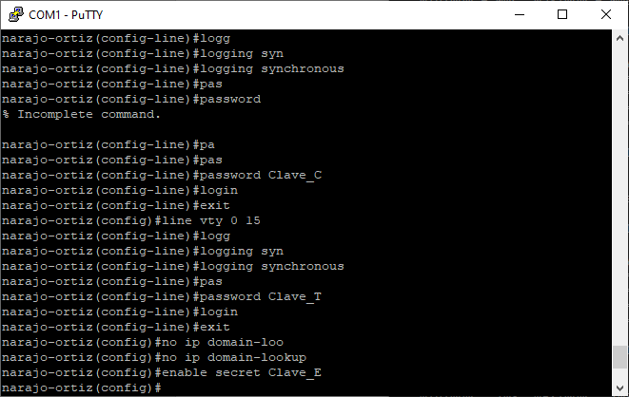
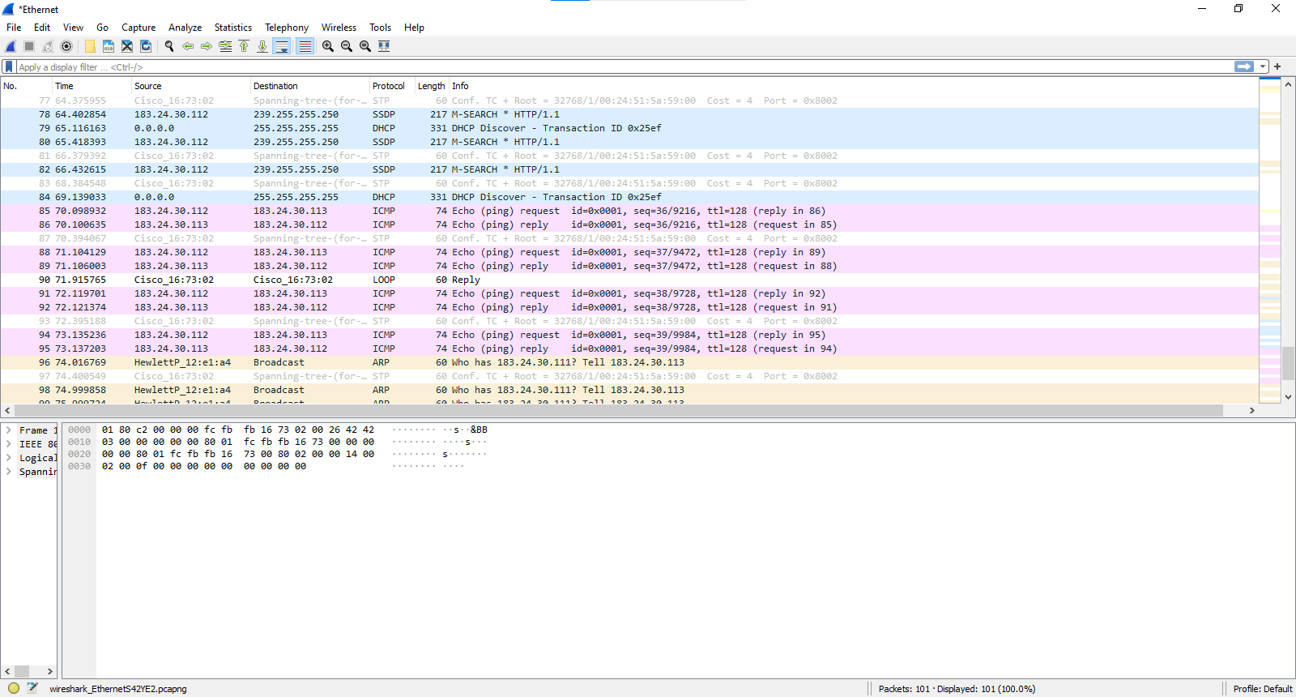
Ya una vez capturado el ping analizamos uno de los frames generados en el proceso, en este caso seleccionamos uno de los frames de “echo request”, si lo vemos detalladamente podemos ver en la parte de ipv4 vemos las ip de destino y salida, en la parte de enlace vemos el nombre de las tarjetas de red y sus direcciones mac y si hiciéramos un análisis mas detallado a cada una de las capas podríamos ver el control de errores manejado, si se realizo o no el calculo de checksum y mas
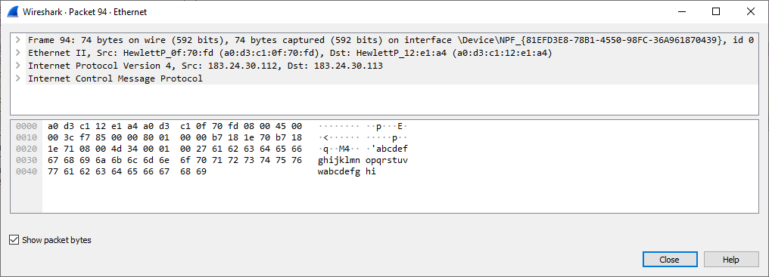
Redes de switches más grandes
Hacemos el montaje de la red y empezamos a realizar pruebas, al entrar al modo de simulacion podemos observar que los switches empiezan a hacer uso del protocolo de spanning tree (stp aparece en rosado) para verificar si hay algun tipo de bucle en la topologia, en caso de haberlo (como veremos mas adelante) el switch bloqueara de forma logica una de las patas de salida
Al hacer los pings podemos observar cómo los paquetes de datos pasan por cada uno de los dispositivos intermedios, podemos observar que al darle un tiempo a los switches de intercambiar paquetes que el ping va directamente al dispositivo de destino, el unico cambio radical lo podemos observar en el momento en el que los paquetes llegan a un hub donde en vez de ir directamente se realiza una especie de mini broadcast que sabemos es causado a que los hubs simulan una topologia logica de bus

Configuración de vlan
Se crean las vlan y se asignan las patas requeridas a cada una
Probamos el funcionamiento de las vlan configuradas haciendo ping hacia otros dispositivos dentro de las mismas vlan, con wireshark podemos ver a que vlan pertenece el dispositivo al cual estamos pingeando
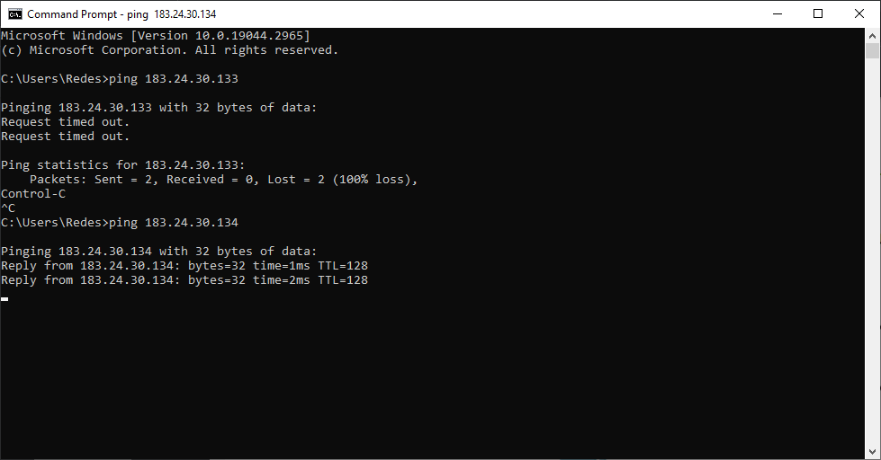

WiFi
Accedemos al menu de configuracion del router accediendo desde el navegador a la direccion 192.168.0.1 y accedemos con las credenciales predeterminadas con las que viene el router escogido por nosotros

Una vez adentro entramos a la configuracion del router entramos al setup de conexion de internet y seguimos los pasos uno a uno, ponemos el nombre de la red y la contraseña Una vez hecha la configuracion inicial nos vamos a la parte de propiedades del router donde pondremos la ip y mascara del router y el rango de ip que asignara con dhcp
Conectaremos nuestros telefonos al recien configurado router y haremos distintas pruebas, como podemos ver en las fotos de mas adelante veremos la intensidad de la señal y el canal por el que esta corriendo nuestra red, unas pruebas de ping para poder ver que realmente si estamos conectados internet y la conexion a la red aun despues de hacerla invisible al quitar el beicon frame

SERVIDOR WEB DINÁMICO
Teniendo en cuenta que para nuestro servidor web dinámico primero tenemos que inicializar nuestro servidor de dns para poder hostear nuestra aplicación web que nosotros vamos a utilizar a través de un sistema operativo y unix que en este caso sería solaris el cual usará apache para este ejercicio, habiendo utilizado esto previamente del laboratorio 3 redes usamos la configuración de este

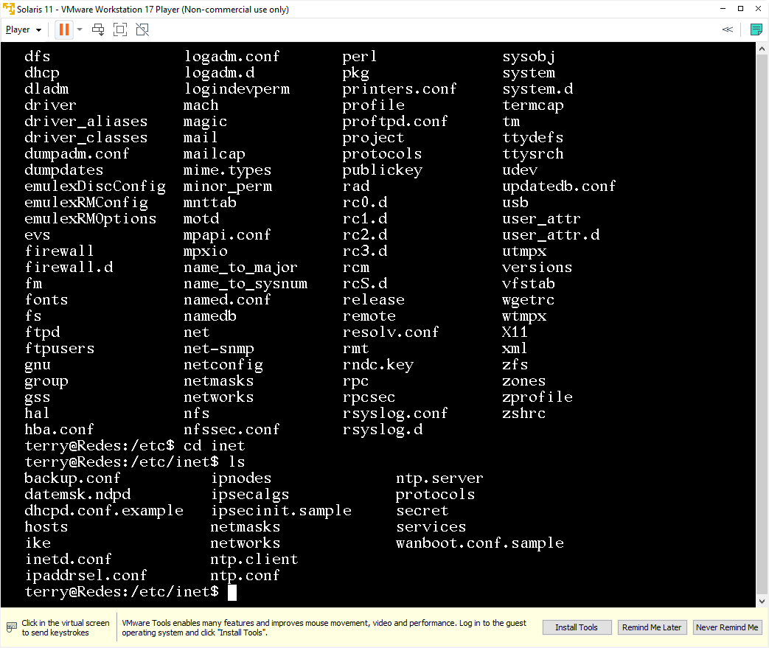

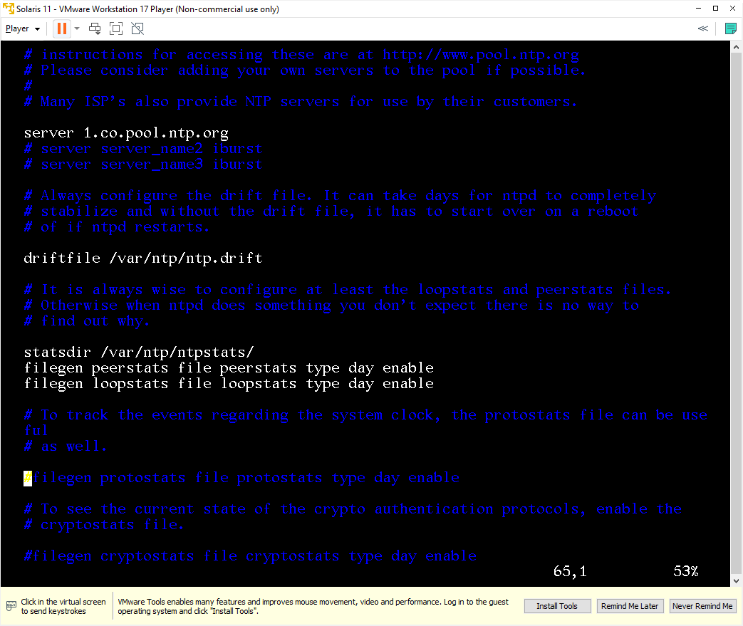

Esta es la estructura básica de nuestro código de calculadora en php lo que nosotros hicimos fue trasladar este archivo muy bien entre el servicio de samba a nuestra máquina de solaris no está alojado a nuestro servidor web de apache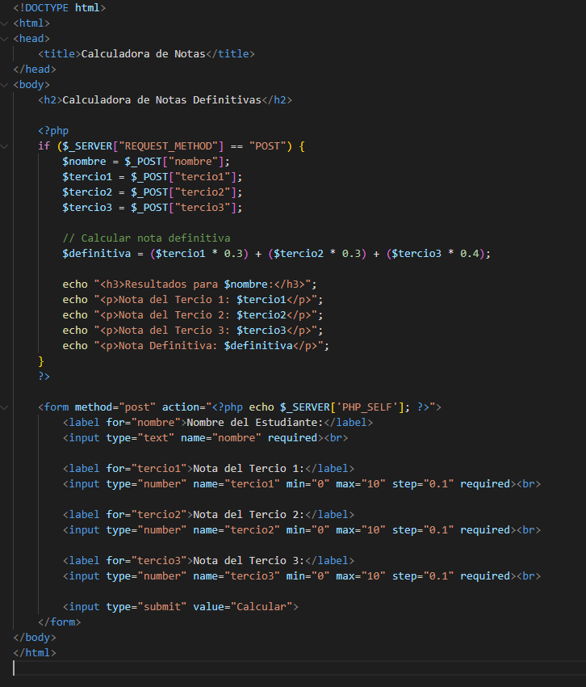

Dándonos como resultado una calculadora de notas a la cual nosotros podemos acceder por medio de la dirección ip de la máquina de apache que en este caso es 10.2.67.112

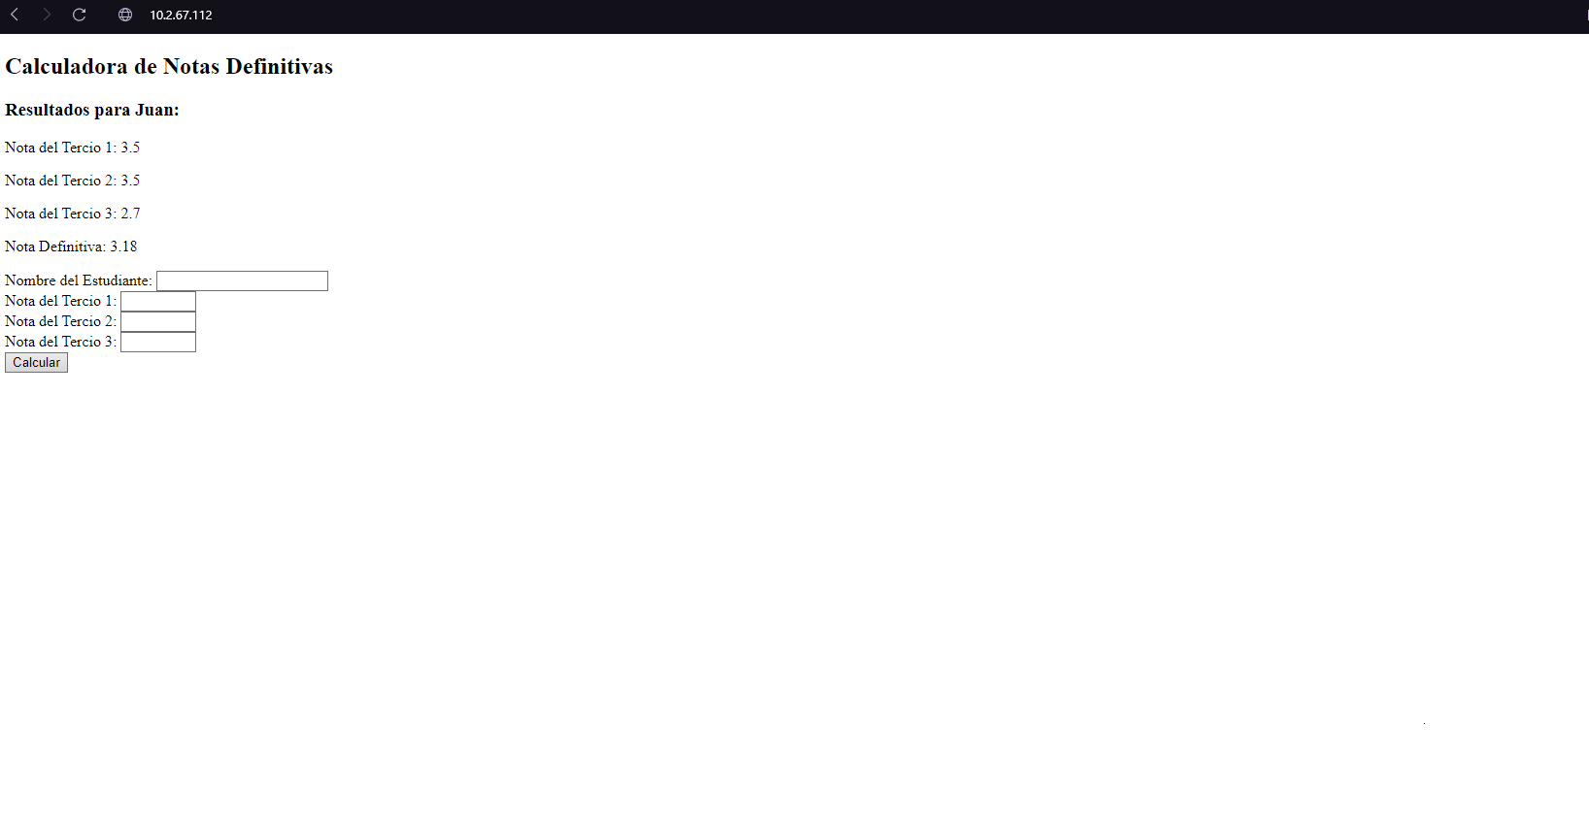
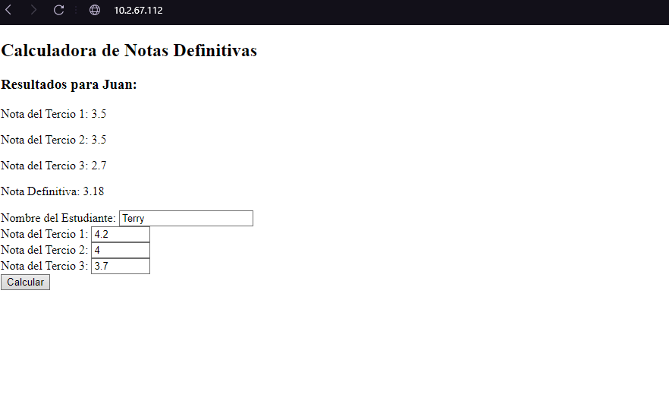
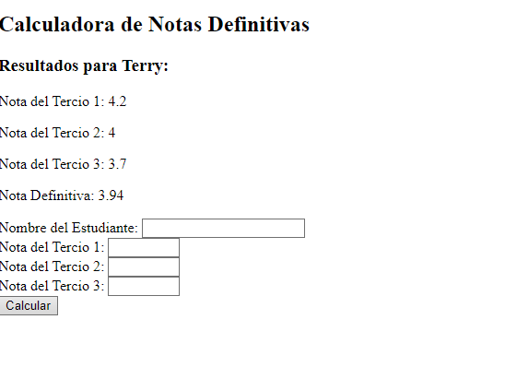
PACKET TRACER: Juan Ortiz
SWITCHES
Hacer la configuración básica de switches se comprueba la conectividad entre estos con una pequeña prueba de ping entre computadoras
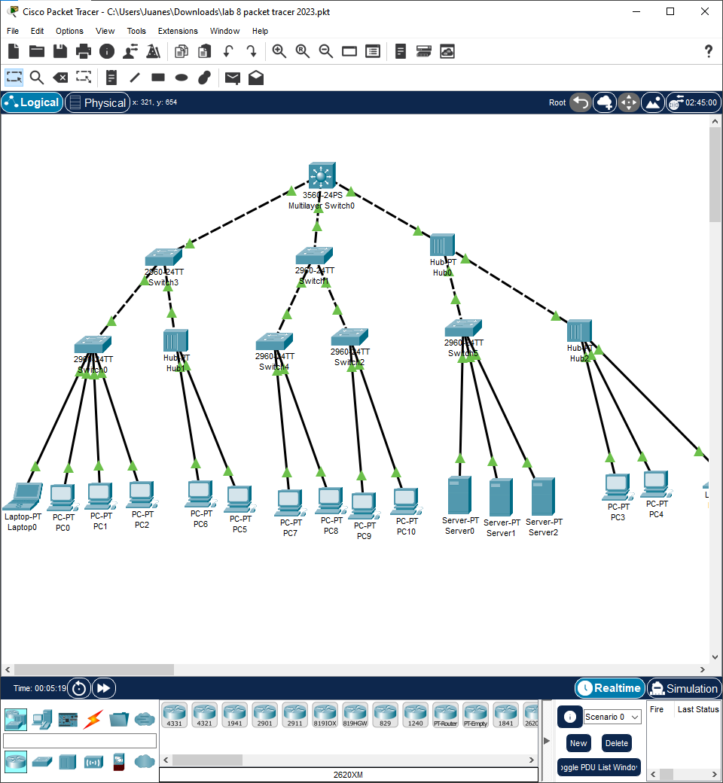
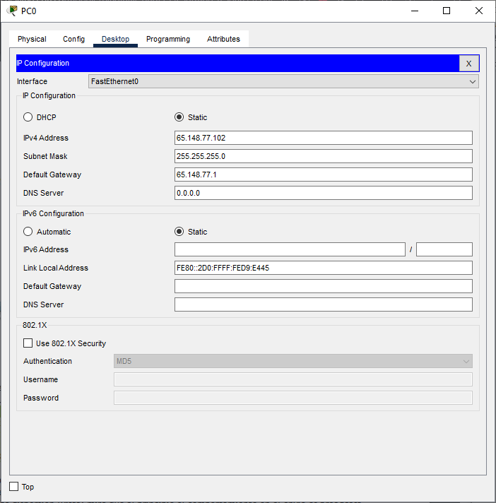
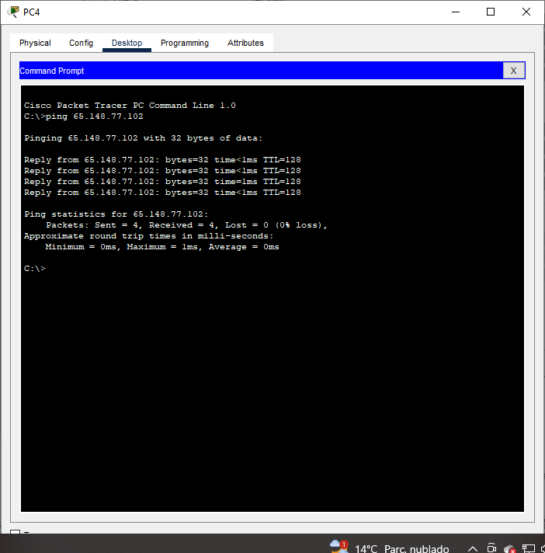

Mediante el modo de simulación pudimos encontrar como los paquetes están siendo enviados distribuidos a través de estos dispositivos de capa dos.
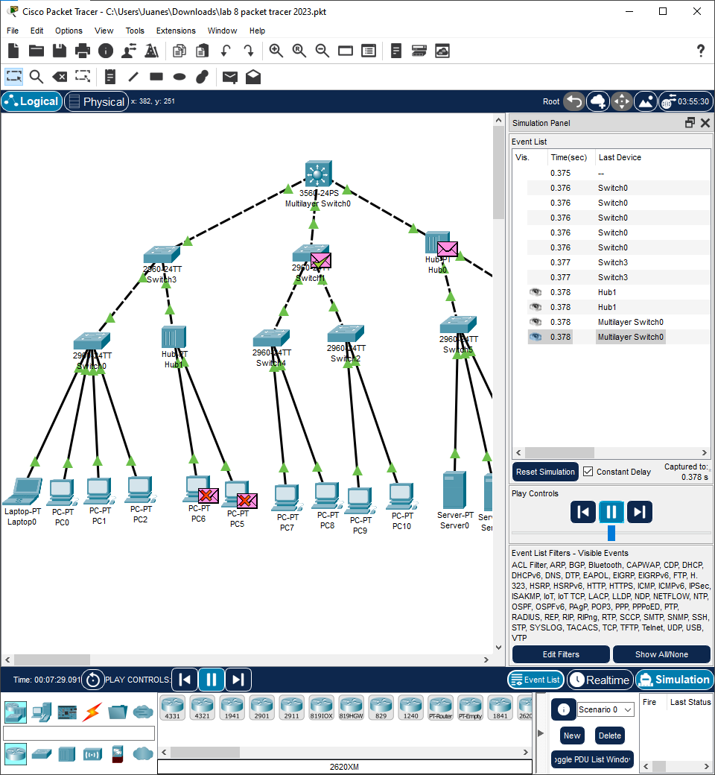

Configuración básica WiFi
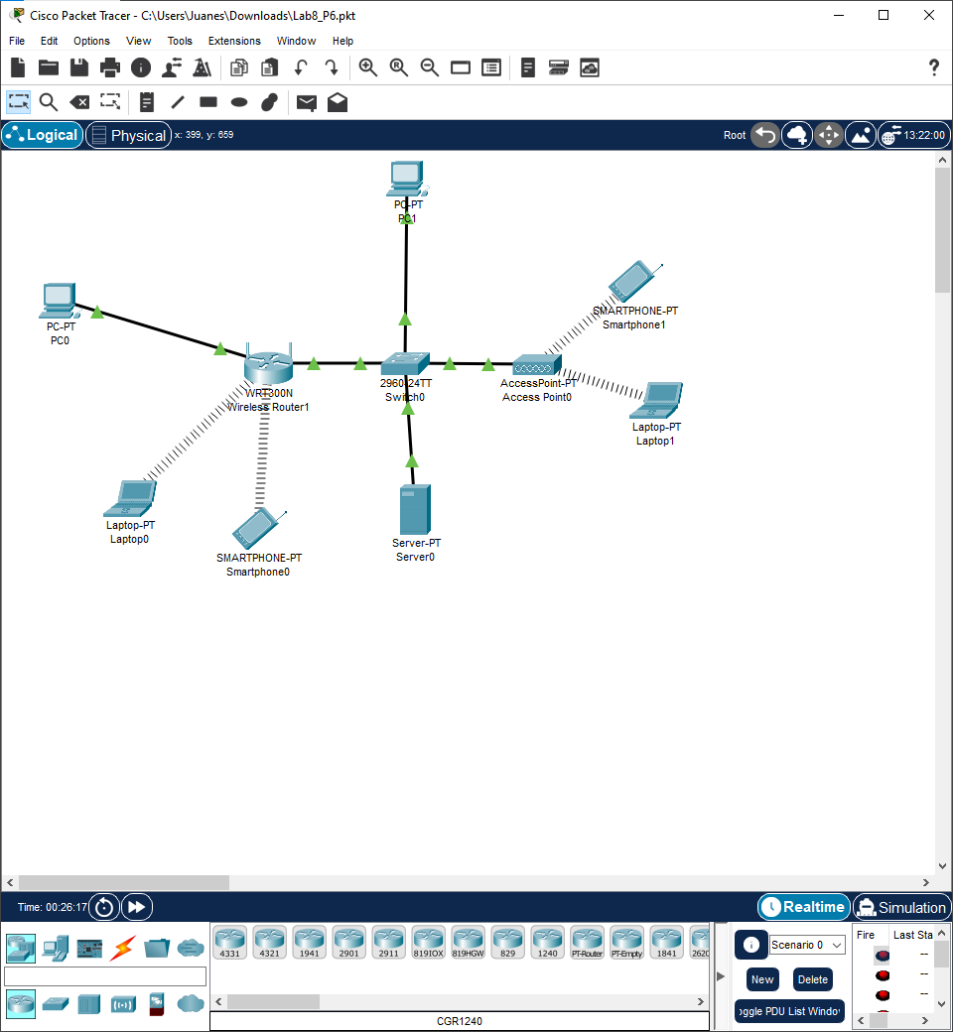
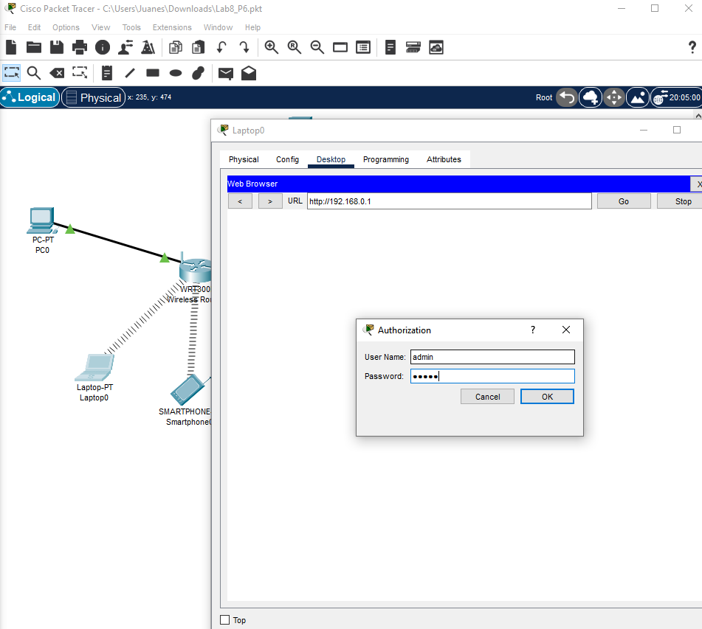
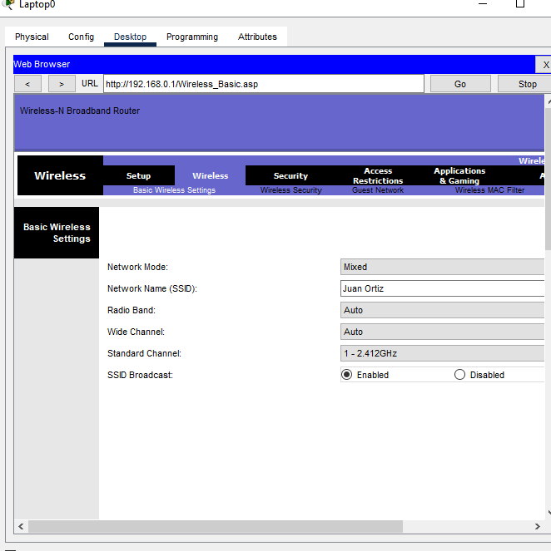
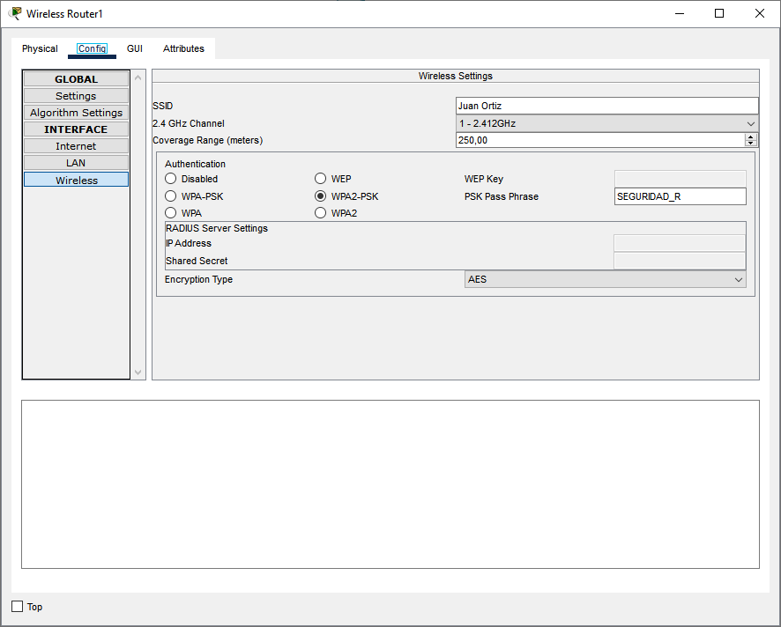

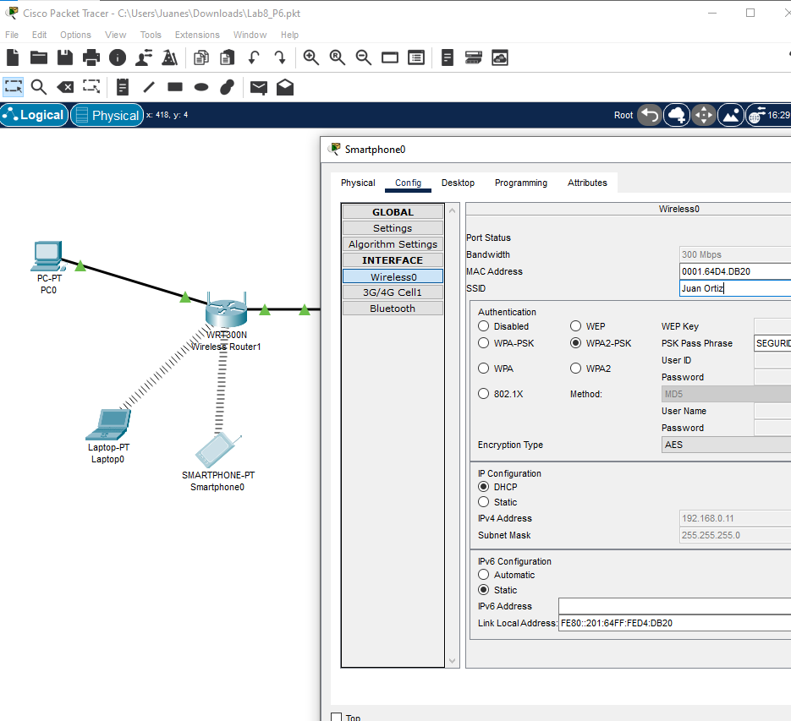
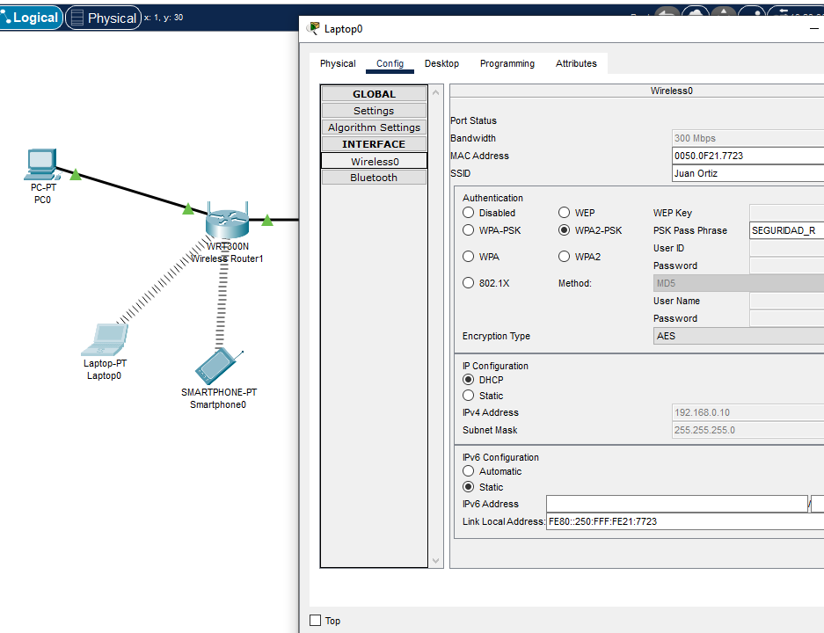
Configuración de LAN alámbrica e inalámbrica
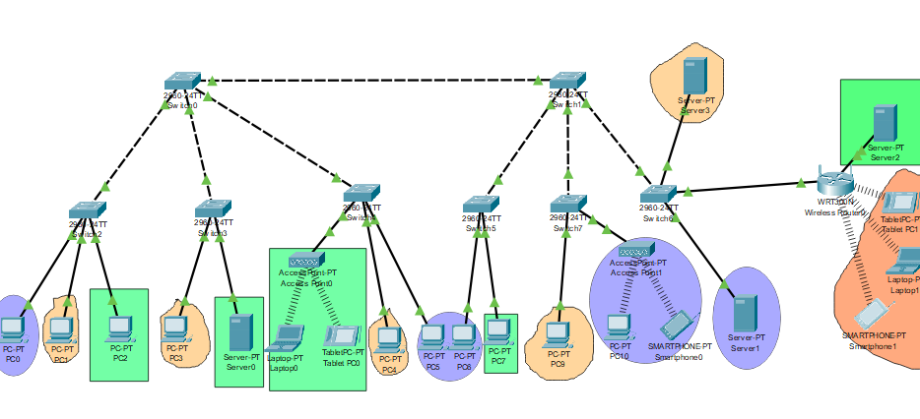
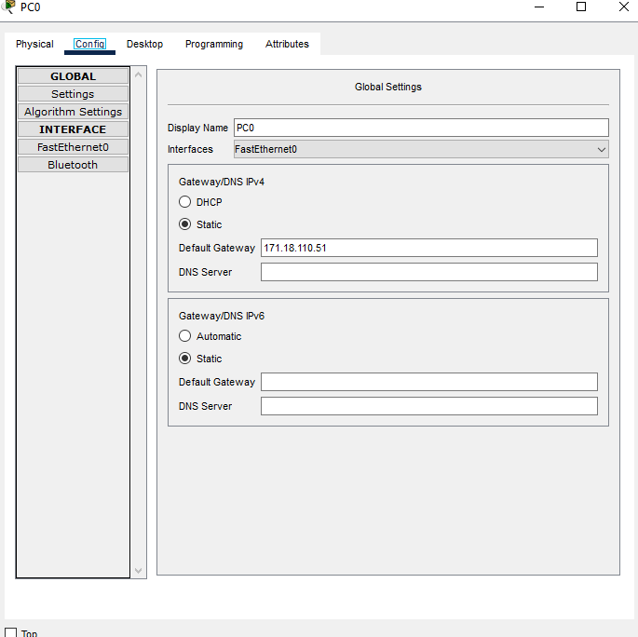
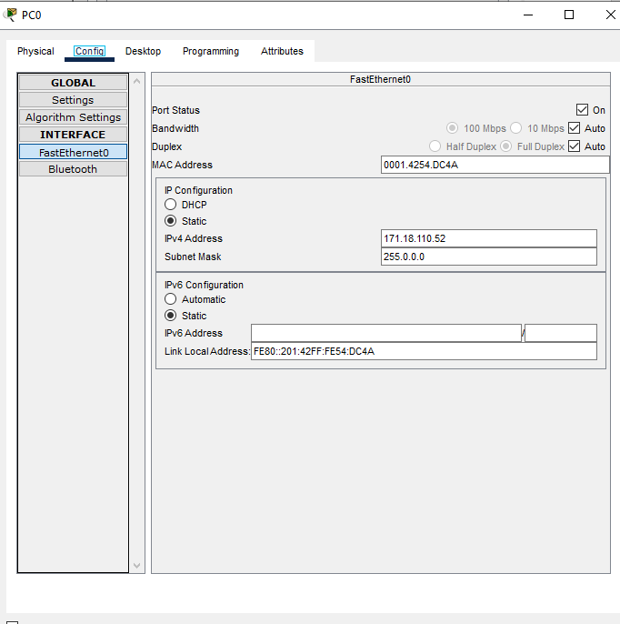
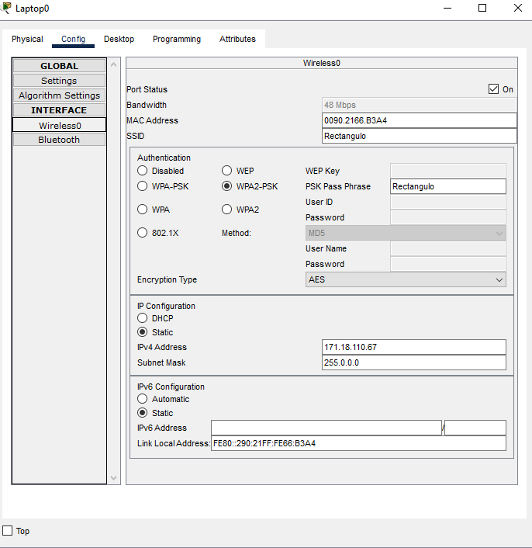
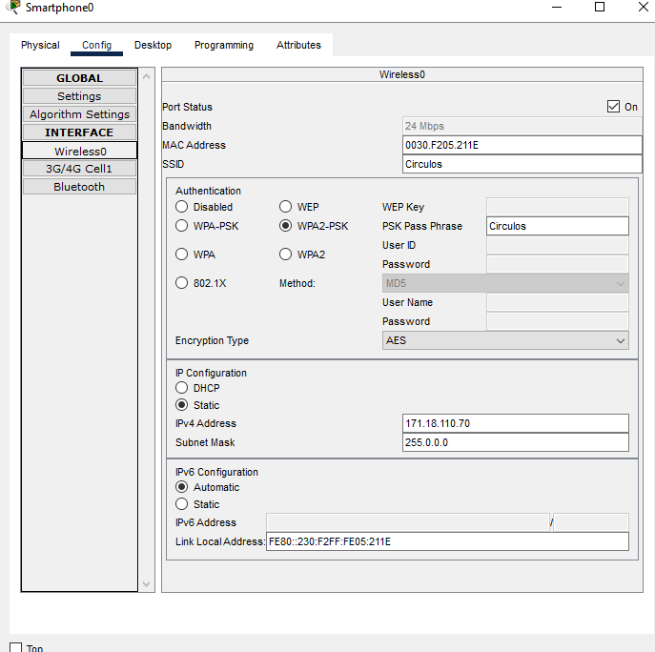
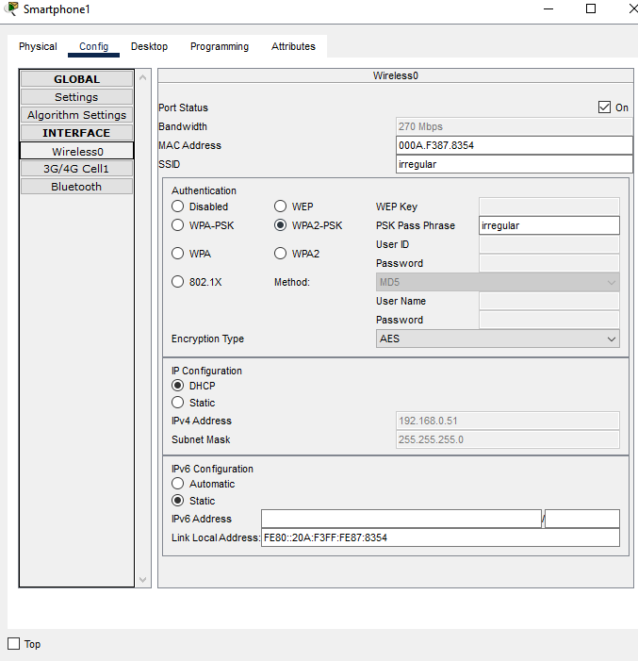

CONCLUSIONES
- En una red, se utilizan dos tipos principales de switches: los de Capa 2 y los de Capa 3, siendo en este caso los switches son componentes importantes para asegurar un flujo seguro y eficiente de datos en la infraestructura de tecnología de la información de una empresa.
- El switch de Capa 2 opera con direcciones MAC, sin preocuparse por direcciones IP u otros elementos de niveles superiores.
- El switch de Capa 3 realiza todas las tareas de un switch de Capa 2 y, además, puede llevar a cabo enrutamiento estático y dinámico.
- La Capa 2 permite la comunicación directa entre dispositivos en una LAN, mientras que la Capa 3 se encarga del enrutamiento de paquetes a través de direcciones lógicas y el control de subredes
BIBLIOGRAFIA
- https://www.computerweekly.com/es/definicion/Ethernet
- https://community.fs.com/es/article/layer-2-switch-vs-layer-3-switch-what-is-the-difference.html
- https://aws.amazon.com/es/what-is/virtualization/#:~:text=La%20virtualización%20es%20una%20tecnología,en%20una%20única%20máquina%20física.
- https://aws.amazon.com/es/compare/the-difference-between-lan-and-wan/
- https://ts2.space/es/que-es-la-interfaz-de-linea-de-comandos-cli/#gsc.tab=0

